zajęcia rewalidacyjne 25.05.-31.05.2020
klasa II-III Br 2 godziny lekcyjne

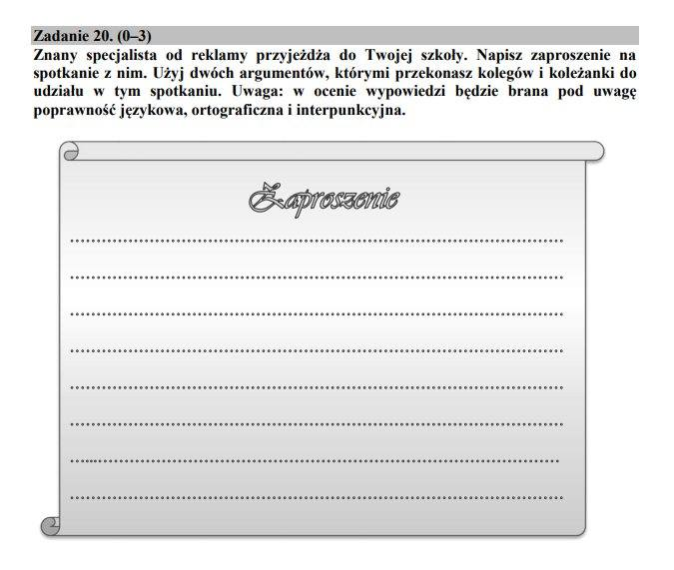
Zapisz zaproszenie w zeszycie do języka polskiego :)

